暨南大学本科实验报告专用纸
课程名称 高级语言程序设计 成绩评定
实验项目名称 编程实验1 指导教师 张鑫源
实验项目编号 实验项目类型 实验地点
学生姓名 周录塔 学号 2019050383
学院 智能科学与工程 系 专业 信息安全
实验时间2020 年 3 月 4日 上 午～ 月 日 午 温度 ℃湿度
- 实验目的
- 实验内容和要求
- 输出“Hello World”；
- 由用户输入三个数字，输出最大的数字。
- 主要仪器设备
仪器：计算机
实验环境：VScommunity
- 源程序
1. #include <stdio.h>
int main()
{
printf("Hello World!\n");
return 0;
}
2. 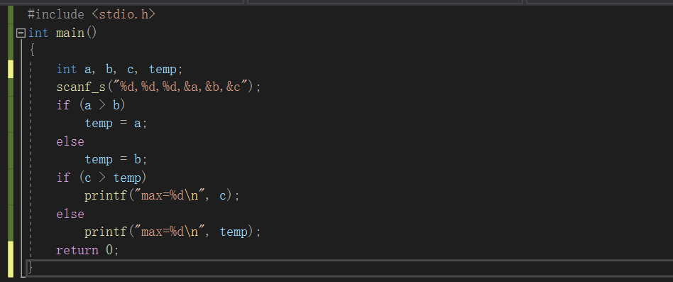
- 实验步骤与调试
写完了源程序后出现的问题就是忘记添加分号，调试发现错误后进行了修改。
- 实验结果与分析
分析：源程序运行基本正常。
暨南大学本科实验报告专用纸(附页)

